SUPLOVÁNÍ
Nepřítomni: POLESNÁ (1.-4.HOD)
Nepřítomné třídy: 2A4 PX
DOZOR / ŠATNY / 7:30 – 8:00: PASTÝŘÍK
DOZOR / ŠATNY / VELKÁ PŘESTÁVKA: EISNER

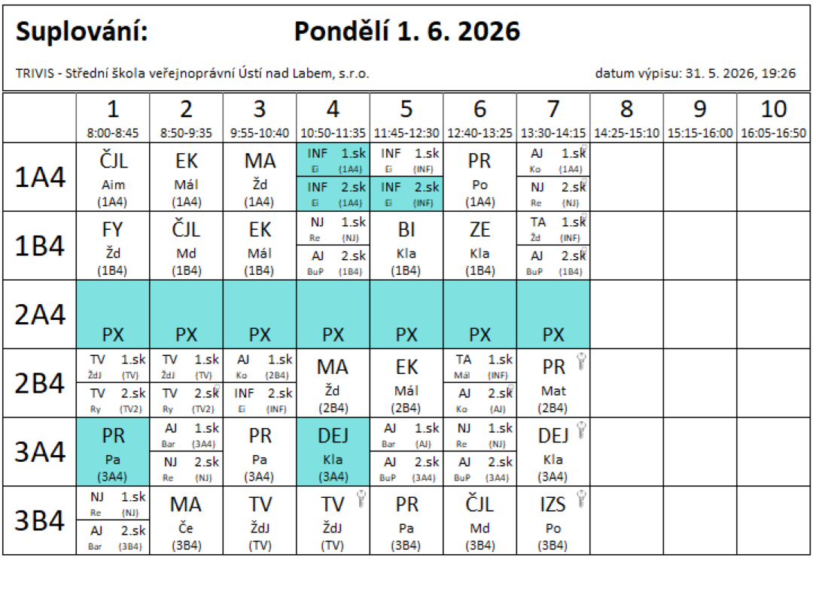
BESEDA – Telekomunikační úřad - Kybernetická bezpečnost na internetu
1B4 2.hod ČJL - Md; 3. hod EK - Mál
1A4 4.hod INF - Ei, 5. hod INF - Ei

